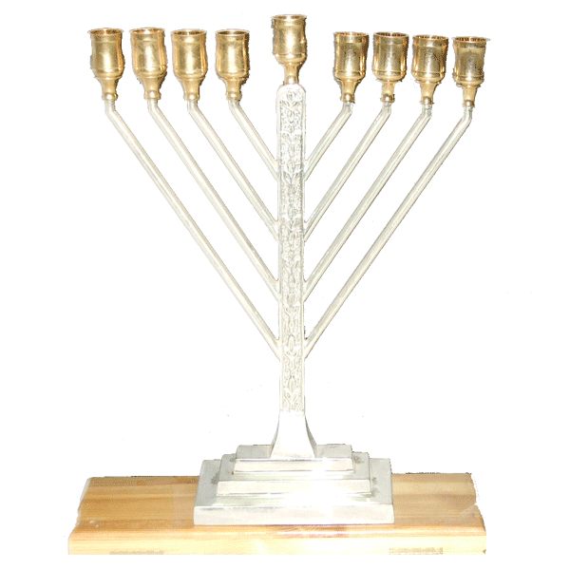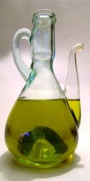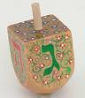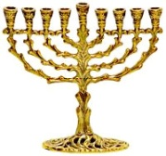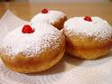

**בס"ד בית-חב"ד גוש-קטיף- ניצן**

**[www.chabadgushkatif.com](http://www.chabadgushkatif.com) - האתר החדש שלנו! כתובת זמנית: ת.ד. 10 ניצן 2 . מ. 79287 פל' : 0545-684694**

**תהא שנת בעזה**

1. **שלושה** פירושים לשם חנוכה: ________________ ___________________ __________________

2. כמה **ימים** נמשך חג החנוכה, ומדוע? __________________________________________________

3. מדוע משחקים ב**סביבון** ? ___________________________________________________________

4. בבית-מלון התארחו ישראלי ותייר אמריקאי. מצאתי **סביבון**. איך אדע למי הוא שייך?_____________

5. עשרה שמות **ישובים** הקשורים לחנוכה: ________ ________ ________ ________

________ ________ _________ _________ __________ _________

6. עשרה שמות **בנים** הקשורים לחנוכה: ________ ________ ________ ________

________ ________ _________ _________ __________ _________

7. עשרה שמות של **בנות** הקשורים לחנוכה: ________ ________ ________ ________

________ ________ _________ _________ __________ _________

8.חידה: חמישית, התנחלות בארץ, לקח את החומר המבולבל וגמר על ה-120 - **מי הגיבור**?__________

9. **דוכן קבלה** בפתח מוסד ציבורי גדול הקשור לחג: ________________________________________

10. כיצד **קשור** כדורגל וכדורסל לחנוכה? _________________________________________________

11. מהו **מקור** המילה: ספורט? _________________________________________________________

12. מדוע אוכלים **סופגניות** בחנוכה? (2 סיבות): __________________ _______________________

13. מתי **אין מברכים** על הדלקת חנוכי'ה? ________________________________________________

14. חג, אבר בגוף, ה**קשור** לחנוכה: _____________________________________________________

15. אילו **שמנים** כשרים להדלקת חנוכי'ה? ________________________________________________

16. אלו **פתילות** כשרות להדלקת חנוכי'ה? _______________________________________________

17. מהו ה**שוני** בין השמן לחנוכה ובין השמן המותר לנרות שבת ומדוע? _________________________

18. מדוע נוהגים **לחלק** דמי-חנוכה? _____________________________________________________

19. מהי שיטת **בית-שמאי**, בהדלקה? ___________________________________________________

20. מהי שיטת **בית הלל**, בהדלקה? _____________________________________________________

21. כיצד אנו **נוהגים**?(בית הלל או בית שמאי) ומתי **ננהג** לפי השיטה השני'ה?__________________________

22. כיצד נראית **מנורת הרמב"ם**? ______________________________________________________

23. מי שנמצא על **אי בודד** לבדו, כיצד מדליק ומברך? ______________________________________

24. מה יעשה יהודי שעדיין לא הדליק חנוכי'ה והגיע **באמצע הלילה** לביתו?_____________________

25.**היכן** מדליקים החנוכיה, ומדוע? _____________________________________________________

26. מה **מוסיפים** בתפילה ובברכת-המזון בחנוכה?__________________________________________

27. אם שכח לומר את ה**תוספות**, מה הדין? ______________________________________________

28. אורח ב**מלון**. כיצד ידליק? _________________________________________________________

29. איך ניתן לראות **מבחוץ**, האם גרים אשכנזים או ספרדים בבית?_____________________________

30. מי היו **חמשת** בניו של מתתיהו?_____________________________________________________

31. מי הייתה **בתו** של מתתיהו, ומה הקשר שלה לחנוכה?____________________________________

32. מהי ברכת המזון ה**ארוכה** בשנה? ___________________________________________________

33.מה הקשר בין **כפר דרום** למנורת המקדש? ____________________________________________

34. מה הקשר של **מנגל** לחנוכה? _______________________________________________________

35. קיבוץ ב'גוש-עציון' , מה הקשר בינו ובין חנוכה?________________________________________

36. מה הקשר בין מבצע "עמוד ענן" לחנוכה?________________________________

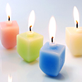

שמי: _____________________________________ שם משפחתי: ______________________________________גיל: ________________ גר ב:________________________________________________